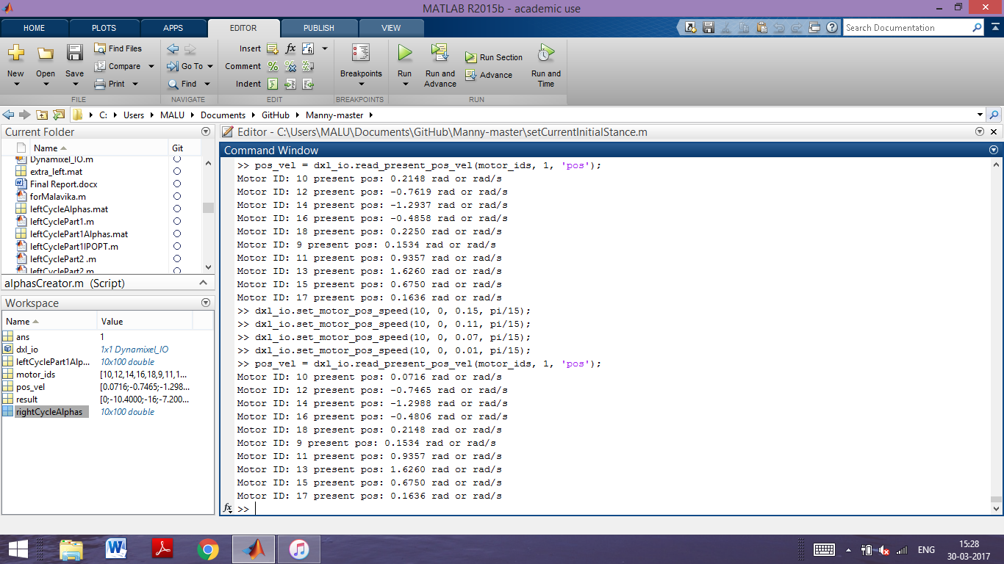

18 – 0.25

10 – 0.01

12 - -0.8 - -0.85